Четыре настроения "Mia-Mia"
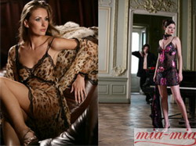
Как вы покупаете белье? - Это всегда интуитивный и спонтанный выбор, соответствующий настроению и образу в котором хочется предстать. Такие покупки часто являются авантюрным экспериментом и отчаянным расточительством. Самое желанное, самое роскошное и самое удобное белье из натурального шелка до недавнего времени считалось самым недоступным.
Однако российско-итальянская компания "Mia-Mia" в очередной раз радует российских покупательниц новыми коллекциями белья из натурального шелка и, самое главное, доступными ценами.
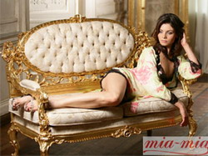
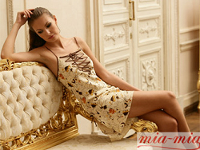
Осенью этого года дизайнеры компании "Mia-Mia" предлагают четыре коллекции белья и четыре женственных образа.
Коллекция “Магия” для роковых, опасных женщин. Для коллекции использован травленый шелк черного цвета с крупными фиолетовыми цветами.
Коллекция “Cаванна” для опасно ласковых хищниц. Все модели в коллекции выполнены из жатого шелка-шифона всегда модной, а в этом сезоне особенно актуальной леопардовой расцветки.
Коллекция “Рио-Рио” для утонченных нежных созданий. Сорочки, халаты и кимоно в этой коллекции выполнены из жаккардового набивного шелка. Нежный цветочный рисунок согревает и напоминать о лете.
Коллекция “Дольче” для романтичных и одновременно озорных выполнена из натурального набивного жаккардового шелка с цветочным рисунком в бежевой гамме.
Коллекции белья "Mia-Mia"разработаны в соответствии с основными модными тенденциями сезона. Сам шелк – из области классики перешел в разряд ультрамодных тканей. Сорочки и халаты подчеркивают плавные линии женского тела. Кружево, шнуровки, тонкие бретельки акцентируют внимание на самой главной части тела – на груди. Рисунки тканей, разработанные итальянскими дизайнерами, повторяют самые модные цветочные и звериные мотивы.
Не только стоимость сорочек и халатов приятно радует, но и уход теперь более практичен и приближает шелковое белье к разряду демократично доступной одежды. Коллекция “Cаванна” выполнена из жатого шелка, который при стирке дает усадку до 20%. Жатому шелку показана только сухая чистка. Но компания "Mia-Mia" позаботилась об удобстве своих покупательниц. Вся ткань для изделий из жатого шелка прошла предварительную обработку, и изделия больше не садятся, и радуют своих обладательниц королевской роскошью.

